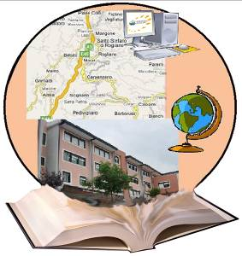

I.I.S. IPSIA“Marconi” Cosenza LS-ITC “Guarasci” Rogliano
SEDE: Cosenza IPSIA Diurno e Corso Serale
SEDE: Montalto Uffugo IPSIA – ITI (Chimica Ambientale)
SEDE: Rogliano Liceo Scientifico – Ist. Tec. Commerciale

Via degli Stadi, snc 87100 COSENZA Tel. 0984.481317 Fax 0984 38804
Codice Fiscale 98104070788 Codice Meccanografico CSIS073004 e-mail csis073004@istruzione.it
PEC csis073004@pec.istruzione.it sito iismarconiguarasci.gov.it

Prot. 3820 dello 09/06/2018
AI DOCENTI
AL PERSONALE ATA
AL DSGA
SEDE DI ROGLIANO

Oggetto: rettifica scrutini sede Rogliano

Si comunica che, per sopraggiunti motivi organizzativi, gli scrutini finali, nella sede di Rogliano, si svolgeranno secondo quanto segue.

11/06/2018 | 8,30/10,00  10,00/11,30  11,30/13,00  14,00/15,30  15,30/17,00  17,00/18,30 | V A LICEO  V B LICEO  IV B LICEO  I B LICEO  II A LICEO  II B LICEO
12/06/2018 | 8,30/10,00  10,00/11,30  11,30/13,00 | V A SIA  IV A SIA  III A SIA
13/06/2018 | 8,30/10,00  10,00/11,30  11,30/13,00  14,00/15,30  15,30/17,00  17,00/18,30 | I A ITE  II A ITE  I A LICEO  III A LICEO  III B LICEO  IV A LICEO

Il Dirigente Scolastico

Prof.ssa Mariarosa De Rosa

